Activity 5

Web Development I (Frontend): Part 3

| Group # |  |
| --- | --- |

Participating group members

| Student ID | Name |
| --- | --- |
|  |  |
|  |  |
|  |  |
|  |  |

## [UPDATED] Part 3 มี 2 ข้อ ให้เลือกทำข้อใดข้อหนึ่ง

# Part 3 เลือกทำข้อใดข้อหนึ่ง

1. เพิ่ม feature ให้สามารถแสดงจำนวนเงินรวม แจกแจงตามชื่อผู้ฝากซื้อได้และอัพเดทข้อมูลทุกครั้งที่มีการกดปุ่มเพิ่มรายการฝากซื้อ ตัวอย่างเช่น

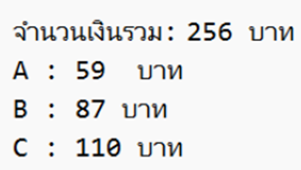

โดยสามารถทำในรูปแบบใดก็ได้ เช่น ตาราง

อธิบายแนวคิดที่ทำ

|  |
| --- |

screenshot

|  |
| --- |

1. ปรับโปรแกรมให้ประกาศข้อมูลชื่อคนในกลุ่มอยู่เพียงที่เดียวของโค้ด (ต้องไม่มีการ hard code ใน HTML หมายถึง หากต้องแสดงผลหรือใช้ข้อมูลชื่อคนในกลุ่มเมื่อใด ก็อ่านข้อมูลชื่อคนในกลุ่มที่ได้ประกาศไว้จุดนั้นเพียงจุดเดียว) ตัวอย่างเช่น

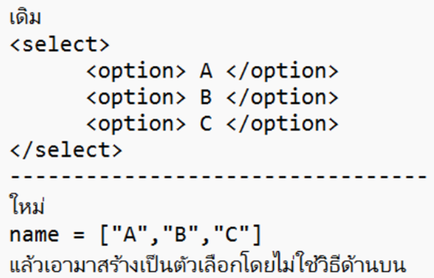

อธิบายแนวคิดที่ทำ

|  |
| --- |

screenshot

|  |
| --- |